Comment choisir une baie informatique ?
Le choix de la baie informatique s'effectue en dernier lieu après avoir déterminé le “contenu” (nombre de panneaux de brassage, produits actifs, accessoires pour la gestion des câbles …). Comment faire ? C'est très simple, car l'ensemble des équipements qui s'intègrent dans les “enveloppes réseaux” sont standardisés.

la largeur
La norme 19“ (482,6 mm) Dimension utilisée pour les habillages électroniques qui constitue le seul système accepté et utilisé dans le monde entier. Elle définit entre autre la distance entre les montants 19” qui équipent les baies informatiques et prévus pour la fixation des équipements.

la hauteur
Elle s'exprime en unités, une unité (1U) est égale à 44,45 mm. C'est donc en additionnant les hauteurs utiles de chaque élément à intégrer que vous allez pouvoir définir la hauteur utile de l'enveloppe. Prévoyez toujours plus de hauteur que nécessaire (30% supplémentaires sont conseillés) pour une ventilation optimale des éléments actifs (il est préférable de laisser un U entre chaque élément actif) et d'anticiper les éventuelles extensions de votre réseau pour accueillir les nouveaux équipements.
Par exemple, vous souhaitez mettre :
- 2 panneaux de brassage 1U
  - 2 switchs rackables 1U
  - 2 panneaux guides câbles 1U pour la gestion du câblage
  - Un plateau 2U pour un élément non rackable
  - Une multiprise rackable de 1U pour alimenter les switchs
Pour cet exemple, il faudra prévoir une enveloppe d'au moins 12 U (2 x 1U + 2 x 1U + 2 x 1U + 1 x 2U + 1 x 1U = 8U + (8U*30%).
NB : « rackable » est un vilain anglicisme ! Vous pouvez utilement employer « encastrable » !

la profondeur
Déterminez la profondeur utile nécessaire en fonction de celle de l'élément le plus profond. Prévoyez un décaissement suffisant des montants 19“ afin d'obtenir l'espace nécessaire à l'avant pour la gestion des cordons de brassage sans créer de trop grands rayons de courbures et à l'arrière pour la gestion des câbles d'alimentation.

Quelle est la différence entre une baie de brassage et une baie serveur ?
Une baie serveur possède un chassis lui permettant de supporter des charges plus lourde (+/- 1000 Kg) qu'une baie de brassage (+/- 350 Kg) et sa profondeur plus importante (1000 - 1200 mm) lui permet de recevoir les dernières générations de serveurs. Enfin ses portes perforées sont indispensables pour le refroidissement des serveurs.

les degrés de protections (Indices IP)
Les lettres “IP” suivies de 2 chiffres (Ex : IP20) caractérisent le niveau d'étanchéité procuré par la baie contre la pénétration de corps solides et liquides.
Ses indications sont précieuses à plus d'un titre :
- Sécurité du personnel et prévention des accidents dus au contact fortuit de la main, du doigt,
- Protection contre les accès malveillants ou irresponsables (outils, fils métalliques …),
- Protection contre l'intrusion accidentelle de corps solides (outils, visserie, poussière …),
  - Protection contre l'intrusion de liquides (gouttes de condensation, pluie, projections accidentelles, occasionnelles …),
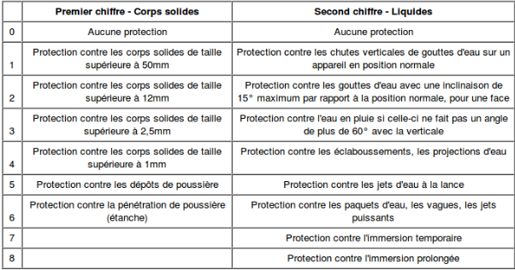

les accessoires
Une large gamme d'accessoires disponibles en option, permettent de réaliser la gestion des câbles et des cordons de brassages, d'optimiser le refroidissement des équipements actifs (switch, routeur …) et de réaliser l'intégration de vos équipements.
Pour intégrer les équipements dits “non rackables”, il existe des étagères 19 pouces se fixant sur les montants 19”. Le choix dépend de la profondeur, de la largeur et du poids des éléments à intégrer.
Il existe également deux types d'accessoires : les universels se fixant sur 2 montants 19“ avants (Etagère 19 pouces, Panneau guide câble, Panneau balai passe câble, Panneau obturateur, Tiroir de ventilation, Multiprise rackable, etc.) et les propriétaires se fixant sur 2 montants 19” avants + 2 montants 19“ arrières (les points de fixation arrières sont différents selon les fabricants).

